ПАСПОРТ
дорожной безопасности образовательной организации
Муниципальное бюджетное образовательное учреждение дополнительного образования центр дополнительного образования детей

2016 год
Общие сведения
Муниципальное бюджетное образовательное учреждение дополнительного образования центр дополнительного образования детей
Тип образовательной организации образовательное учреждение дополнительного образования
Юридический адрес: Российская Федерация, Ростовская область, Мартыновский район, слобода Большая Мартыновка улица Ковалева, 2а
Фактический адрес: Российская Федерация, Ростовская область, Мартыновский район, слобода Большая Мартыновка улица Ковалева, 2а
Руководители образовательной организации:
Директор - Мартынов Александр Николаевич, 892812827
Заместитель директора по учебно-воспитательной работе - Семенова Ирина Николаевна, 89889920965
Ответственные работники муниципального органа образования ____________
Рубанова Марина Викторовна, 89298137351
(должность) (фамилия, имя, отчество)
Ответственные от
Госавтоинспекции ____________ Безруков Д.В. 89282148623

Ответственные работники
за мероприятия по профилактике
детского травматизма зам. директора по УВР - Семенова Ирина Николаевна, 89889920965
Руководитель или ответственный
работник дорожно-эксплуатационной
организации, осуществляющей
содержание улично-дорожной
сети (УДС)∗ Мошенский Г.И. - 89381516134
(фамилия, имя, отчество) (телефон)

Руководитель или ответственный
работник дорожно-эксплуатационной
организации, осуществляющей
содержание технических средств
организации дорожного
движения (ТСОДД)* Мошенский Г.И. - 89381516134
(фамилия, имя, отчество) (телефон)
Количество обучающихся (учащихся, воспитанников)____1763________
Наличие уголка по БДД имеется, I этаж холл_________
(если имеется, указать место расположения)
Наличие класса по БДД не имеется_________________________
(если имеется, указать место расположения)
Наличие автогородка (площадки) по БДД не имеется__

Наличие автобуса в образовательной организации ГАЗ 32212
(при наличии автобуса)
Владелец автобуса МБОУДО ЦДОД________________
Время занятий в образовательной организации:
занятия проходят в одну смену

Телефоны оперативных служб:
Полиция – 30-1-65_______
Скорая 21-3-03_____
Пожарная 3-55-01_______
МЧС 112

Содержание

- План-схемы образовательной организации (сокращение – ОО).
1. Район расположения образовательной организации, пути движения транспортных средств и детей (обучающихся).
2. Организация дорожного движения в непосредственной близости от образовательной организации с размещением соответствующих технических средств организации дорожного движения, маршруты движения детей и расположение парковочных мест.
3. Маршруты движения организованных групп детей от образовательной организации к стадиону, парку или спортивно-оздоровительному комплексу.
- Информация об обеспечении безопасности перевозок детей специальным транспортным средством (автобусом).
1. Общие сведения.
2. Маршрут движения автобуса образовательной организации.
3. Безопасное расположение остановки автобуса у образовательной организации.

III. Приложения.
План-схема пути движения транспортных средств и детей при проведении дорожных ремонтно-строительных работ вблизи образовательной организации.

План-схемa образовательной организации
1. Район расположения образовательной организации, пути движения транспортных средств и детей (обучающихся)
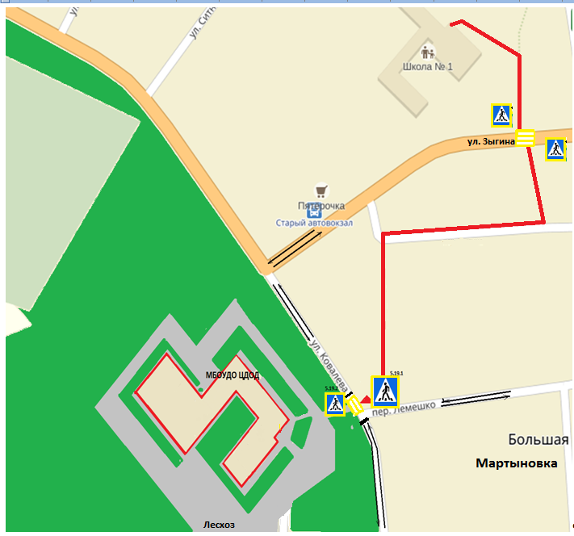

Парковая зона
Тротуарная зона и проезжая часть
Пешеходный переход
Движение детей в (из) образовательного учреждения
Движение автотранспорта
Искусственные преграждения
Опасные маршруты детей
2. Схема организации дорожного движения в непосредственной близости от образовательной организации с размещением соответствующих технических средств организации дорожного движения, маршрутов движения детей и расположения парковочных мест
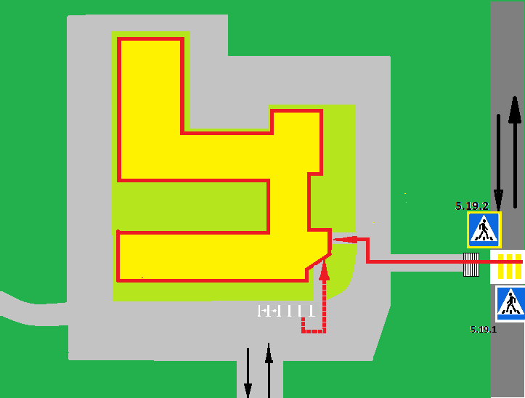

Направление движения транспортного потока
Направление движения детей
Направление движения детей от остановок частных транспортных средств

Направление движения транспортного потока
Направление движения детей
Направление движения детей от остановок частных транспортных средств
Искусственные препятствия на дороге

II. Информация об обеспечении безопасности перевозок детей специальным транспортным средством (автобусом).

(при наличии автобуса(ов))
- Общие сведения

Марка ГАЗ 32212__________________________________
Модель ГАЗ 32212___________________________
Государственный регистрационный знак К 329УА161_____
Год выпуска ___2015_____ Количество мест в автобусе ____12_______
Соответствие конструкции требованиям, предъявляемым к школьным автобусам да_____________________________________
________________________________________________________________

2. Сведения о водителе автобуса

Фамилия, имя, отчество | Дата принятия на работу | Стаж вождения ТС категории D | Дата пред- стоящего медицинского осмотра | Период проведения стажировки | Сроки повышение квалификации | Допущенные  нарушения ПДД
Винников Александр Владимирович | 2012 г. | 3 | январь 2015 г.

3. Организационно-техническое обеспечение

- Лицо, ответственное, за обеспечение безопасности дорожного движения): ______________нет____________________________
(Ф.И.О.)
назначено_________________________________________________
(дата)
прошло аттестацию ________________________________________.
(дата)

2) Организация проведения предрейсового медицинского осмотра водителя: МБУЗ «Центральная районная больница» Мартыновского района, Ростовской области
осуществляет ____________________________________________________
(Ф.И.О. специалиста)
на основании договора №13 от 11.01.2016 г.
действительного до 31.12.2016 г.

3) Организация проведения предрейсового технического осмотра транспортного средства:
осуществляет Павлов С.Б. «МУП Мартыновские АТП – Школьный маршрут»
(Ф.И.О. специалиста)
на основании ____________________________________________________
действительного до ______________________________________________.
(дата)

4) Дата очередного технического осмотра 02.2017 г.
________________________

5) Место стоянки автобуса в нерабочее время «МУП Мартыновские АТП – Школьный маршрут»
меры, исключающие несанкционированное использование _____________
________________________________________________________________
________________________________________________________________

4. Сведения о владельце автобуса

Юридический адрес владельца Российская Федерация, Ростовская область, Мартыновский район, слобода Больщая Мартыновка улица Ковалева, 2а
Фактический адрес владельца: Российская Федерация, Ростовская область, Мартыновский район, слобода Больщая Мартыновка улица Ковалева, 2а
Телефон ответственного лица 8(86395) 2-23-09

Лесхоз



